（別紙）
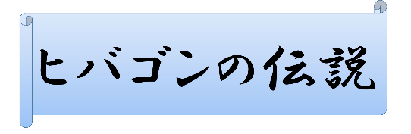

昔々，Ｓ町にはヒバゴンという生物がおったそうな。ヒバゴンは田畑を荒らすので町の人は困っていた。そこで人々は，山の神にヒバゴンが悪さをしないよう祈り続けた。すると山の神は，人々の願いを聞き，供え物のコインの中にヒバゴンを閉じ込めた。人々はヒバゴンコインの上に，聖水の入った透明な水がめを設置し山奥へ封印した。それ以来，人々がヒバゴンに苦しめられることはなくなったそうな。

この伝説を聞いたリカコは，ママを連れて現地を訪れました。先にリカコが辿り着いたのですが，ヒバゴンコインは見えません。すると少し高い丘から，「見えた！！」とリカコママの声がします。どうしてリカコにはコインが見えず，ママには見えたのでしょう？

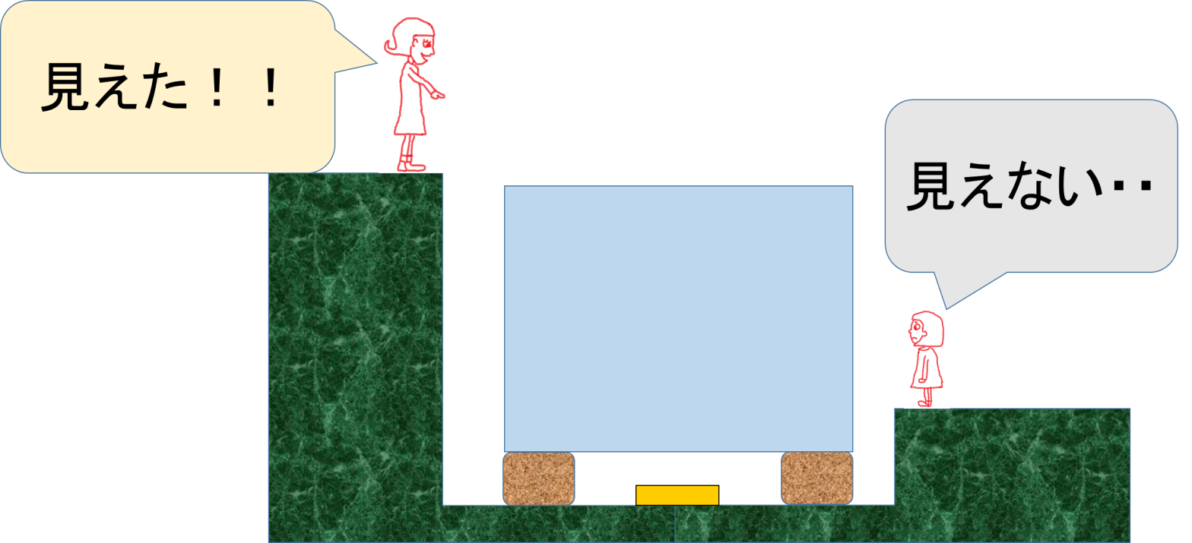
ヒバゴンのコイン

